# Bài 1: Liên hợp quốc

**Giải Lịch sử 12 Bài 1: Liên hợp quốc**  
**Mở đầu trang 6 Lịch Sử 12**: Hình dưới đây là phiên khai mạc Đại hội đồng Liên hợp quốc khoá 77 vào ngày 13-9-2022 tại Niu Oóc (Mỹ) với sự tham dự của đại diện 193 quốc gia thành viên. Tổ chức này được thành lập trong bối cảnh nào? Liên hợp quốc có mục tiêu, nguyên tắc hoạt động và đóng vai trò như thế nào trong việc thúc đẩy sự phát triển kinh tế, văn hoá, xã hội,... của thế giới? Vì sao Liên hợp quốc trở thành tổ chức toàn cầu lớn nhất thế giới? Hãy chia sẻ những điều em biết về một số vấn đề nêu trên.  
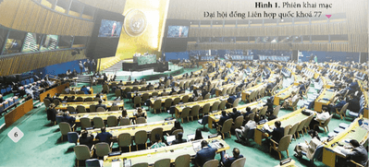  
**Lời giải:**  
♦ Bối cảnh ra đời:  
+ Vào giai đoạn cuối của Chiến tranh thế giới thứ hai, các nước Đồng minh thấy sự cần thiết phải hợp tác để tiêu diệt chủ nghĩa phát xít, kết thúc chiến tranh, đồng thời xác lập một tổ chức quốc tế nhằm duy trì hoà bình và trật tự thế giới sau tranh.  
+ Nhân dân thế giới có khát vọng được sống trong hòa bình.  
♦ Quá trình ra đời:  
+ Ngày 12-6-1941: Các nước Đồng mình ra Bản tuyên bố Luân Đôn, cam kết cùng hợp tác, cả trong chiến tranh và hoà bình.  
+ Từ 28-11 đến 1-12-1943: Tại Hội nghị Tê-hê-ran (Iran), nguyên thủ ba nước: Liên Xô, Mỹ, Anh khẳng định quyết tâm thành lập Liên hợp quốc  
+ Tháng 2-1945: Tại Hội nghị Ian-ta (Liên Xô), nguyên thủ ba nước Liên Xô, Mỹ, Anh thống nhất thành lập tổ chức Liên hợp quốc để duy trì hoà bình và an ninh quốc tế.  
+ Từ 25-4 đến 26-6-1945: Đại diện 50 nước họp tại Xan Phran-xi-xcô (Mỹ) thông qua Hiến chương Liên hợp quốc.  
+ Ngày 24-10-1945: Với sự phê chuẩn Hiến chương của các nước thành viên, Liên hợp quốc chính thức được thành lập.  
♦ Mục tiêu:  
- Duy trì hoà bình và an ninh quốc tế.  
- Thúc đẩy quan hệ hữu nghị giữa các dân tộc trên cơ sở tôn trọng quyền bình đẳng, quyền tự quyết dân tộc.  
- Hợp tác quốc tế để giải quyết các vấn đề kinh tế, xã hội, văn hoá, nhân đạo, bảo đảm quyền con người và những quyền tự do cơ bản.  
- Là trung tâm điều hoà hoạt động của các quốc gia vì những mục tiêu chung.  
♦ Nguyên tắc hoạt động:  
- Bình đẳng về chủ quyền của tất cả các quốc gia.  
- Tôn trọng toàn vẹn lãnh thổ và độc lập chính trị của các quốc gia.  
- Giải quyết các tranh chấp quốc tế bằng biện pháp hoà bình.  
- Từ bỏ đe doạ bằng vũ lực hoặc sử dụng vũ lực trong quan hệ quốc tế.  
- Không can thiệp vào công việc thuộc thẩm quyền nội bộ của các nước.  
- Tôn trọng các nghĩa vụ quốc tế và luật pháp quốc tế.  
♦ Vai trò:  
- Duy trì hòa bình, an ninh thế giới  
- Thúc đẩy phát triển  
- Bảo đảm quyền con người, phát triển văn hoá, xã hội  
**1. Một số vấn đề cơ bản về Liên hợp quốc**  
**Câu hỏi trang 8 Lịch Sử 12**: Hãy nêu bối cảnh lịch sử và quá trình thành lập Liên hợp quốc.  
**Lời giải:**  
♦ Bối cảnh lịch sử  
- Vào giai đoạn cuối của Chiến tranh thế giới thứ hai, tình hình thế giới có những chuyển biến quan trọng.  
+ Sức mạnh và ưu thế trên chiến trường thuộc về phe Đồng minh chống phát xít.  
+ Việc tổ chức lại thế giới sau chiến tranh càng trở nên cấp bách.  
- Chiến tranh diễn ra càng khốc liệt thì ý tưởng về một tổ chức quốc tế thực sự có vai trò trong việc duy trì hoà bình thế giới càng rõ nét.  
=> Trong bối cảnh đó, các nước Liên Xô, Mỹ, Anh triển khai các hoạt động để thành lập Liên hợp quốc.  
♦ Quá trình hình thành  
- Ngày 1-1-1942, đại diện 26 nước chống phát xít đã kí bản Tuyên bố Liên hợp quốc, cam kết thành lập một tổ chức quốc tế vì hoà bình và an ninh sau chiến tranh.  
- Từ năm 1943, các nước đã thoả thuận được một số điểm cơ bản về cơ cấu Liên hợp quốc, Đại hội đồng, thành viên thường trực Hội đồng Bảo an,...  
- Tại Hội nghị Tê-hê-ran (I-ran, từ ngày 28-11 đến ngày 1-12-1943), ba nước Liên Xô, Mỹ, Anh khẳng định quyết tâm thành lập Liên hợp quốc.  
- Tại Hội nghị I-an-ta (Liên Xô, tháng 2-1945), ba nước Liên Xô, Mỹ, Anh đã ra quyết định về việc thành lập Liên hợp quốc và đồng ý triệu tập hội nghị để thông qua Hiến chương nhợp quốc và đồng ý triệu tập hội nghị đ Liên hợp quốc.  
- Từ ngày 25-4-1945 đến ngày 26-6-1945, một hội nghị quốc tế được tổ chức tại Xan Phran-xi-xcô (Mỹ) với sự tham gia của đại biểu 50 nước đã thông qua bản Hiến chương Liên hợp quốc.  
- Sau khi Hiến chương Liên hợp quốc được Quốc hội các nước phê chuẩn, ngày 24-10-1945, Liên hợp quốc chính thức được thành lập với 51 nước thành viên.  
**Câu hỏi trang 9 Lịch Sử 12**: Khai thác thông tin và các tư liệu 1, 2 trong mục, hãy trình bày mục tiêu và nguyên tắc hoạt động cơ bản của Liên hợp quốc.  
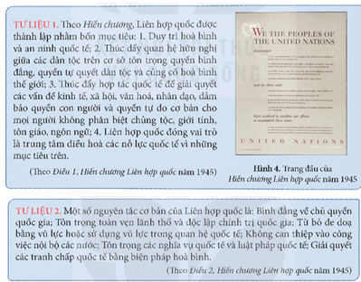  
**Lời giải:**  
♦ Mục tiêu:  
- Duy trì hoà bình và an ninh quốc tế;  
- Thúc đẩy quan hệ hữu nghị giữa các dân tộc trên cơ sở tôn trọng quyền bình đẳng, quyền tự quyết dân tộc và củng cố hoà bình thế giới;  
- Thúc đẩy hợp tác quốc tế để giải quyết các vấn đề kinh tế, xã hội, văn hoá, nhân đạo, đảm bảo quyền con người và quyền tự do cơ bản cho mọi người không phân biệt chủng tộc, giới tính, tôn giáo, ngôn ngữ;  
- Liên hợp quốc đóng vai trò là trung tâm điều hoà các nỗ lực quốc tế vì những mục tiêu trên.  
♦ Nguyên tắc hoạt động:  
- Bình đẳng về chủ quyền quốc gia;  
- Tôn trọng toàn vẹn lãnh thổ và độc lập chính trị quốc gia;  
- Từ bỏ đe doạ bằng vũ lực hoặc sử dụng vũ lực trong quan hệ quốc tế;  
- Không can thiệp vào công việc nội bộ các nước;  
- Tôn trọng các nghĩa vụ quốc tế và luật pháp quốc tế;  
- Giải quyết các tranh chấp quốc tế bằng biện pháp hoà bình.  
**2. Vai trò của Liên hợp quốc**  
**Câu hỏi trang 10 Lịch Sử 12**: Nêu vai trò của Liên hợp quốc trong việc duy trì hoà bình, an ninh quốc tế.  
**Lời giải:**  
- Liên hợp quốc góp phần ngăn ngừa không để xảy ra một cuộc chiến tranh thế giới mới kể từ năm 1945 đến nay.  
- Liên hợp quốc triển khai hoạt động gìn giữ hoà bình ở nhiều khu vực trên thế giới, góp phần chấm dứt nhiều cuộc xung đột và hỗ trợ cho tiến trình tái thiết ở nhiều quốc gia thành viên.  
- Liên hợp quốc đã soạn thảo và xây dựng được hệ thống các công ước quốc tế về giải trừ quân bị, chống chạy đua vũ trang... từ đó, tạo khuôn khổ cho việc ngăn chặn, tiến tới xoá bỏ hoàn toàn các loại vũ khí này.  
- Liên hợp quốc đã thành công trong việc thúc đẩy quá trình giành độc lập dân tộc của các nước thuộc địa và phụ thuộc, góp phần làm gia tăng số lượng thành viên của Liên hợp quốc hiện nay là 193 nước.  
**Câu hỏi trang 11 Lịch Sử 12**: Khai thác thông tin và Tư liệu 3 trong mục, hãy trình bày vai trò của Liên hợp quốc trong thúc đẩy phát triển kinh tế, tài chính, thương mại quốc tế, cũng như trong việc nâng cao đời sống người dân.  
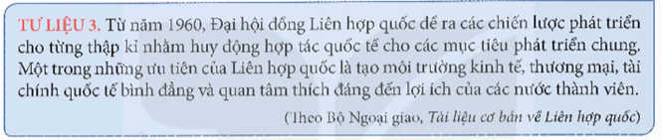  
**Lời giải:**  
- Liên hợp quốc đóng vai trò quan trọng trong việc thúc đẩy, tạo môi trường thuận lợi để phát triển kinh tế, tài chính và thương mại quốc tế đạt được nhiều thành tựu nổi bật.  
- Việc phát triển và hợp tác kinh tế, thương mại quốc tế là mục tiêu quan trọng được Liên hợp quốc chú trọng và xem đó là công cụ chủ yếu để phát triển kinh tế của các nước thành viên.  
- Liên hợp quốc đã thực hiện nhiều dự án, đóng vai trò quan trọng trong việc cải thiện, nâng cao đời sống của người dân và hỗ trợ cho công tác xoá đói, giảm nghèo, đặc biệt là ở các nước đang phát triển.  
- Liên hợp quốc cũng góp phần vào các hoạt động chống biến đổi khí hậu, dịch bệnh,... ở nhiều khu vực trên thế giới.  
- Năm 2015, Liên hợp quốc thông qua Chương trình nghị sự 2030 vì sự phát triển bền vững, đặt ra 17 mục tiêu, hành động mang tính toàn cầu đến năm 2030.  
**Câu hỏi trang 12 Lịch Sử 12**: Khai thác thông tin và Tư liệu 4 trong mục, hãy nêu những nét chính về vai trò của Liên hợp quốc trong việc đảm bảo quyền con người và phát triển văn hoá, xã hội.  
**Lời giải:**  
- Liên hợp quốc đã nỗ lực thúc đẩy việc xây dựng và kí kết những văn bản, điều ước quốc tế quan trọng nhằm đảm bảo các quyền cơ bản của con người, tạo cơ hội phát triển văn hoá, xã hội cho tất cả mọi người.  
- Các cơ quan và tổ chức chuyên môn của Liên hợp quốc tiến hành các hoạt động thúc đẩy hợp tác quốc tế giữa các quốc gia nhằm phát triển văn hoá, xã hội.  
**Luyện tập và Vận dụng (trang 12)**  
  
**Luyện tập 1 trang 12 Lịch Sử 12**: Lập bảng tóm tắt bối cảnh thành lập, mục tiêu, nguyên tắc hoạt động của Liên hợp quốc.  
**Lời giải:**  
  
  
  
  
**Vấn đề**  
  
  
**Nội dung**  
  
  
  
  
Bối cảnh  
ra đời  
  
  
- Vào giai đoạn cuối của Chiến tranh thế giới thứ hai, các nước Đồng minh thấy sự cần thiết phải hợp tác để tiêu diệt chủ nghĩa phát xít, kết thúc chiến tranh, đồng thời xác lập một tổ chức quốc tế nhằm duy trì hoà bình và an ninh thế giới  
- Nhân dân thế giới có khát vọng được sống trong hòa bình.  
  
  
  
  
Mục tiêu  
  
  
- Duy trì hoà bình và an ninh quốc tế.  
- Thúc đẩy quan hệ hữu nghị giữa các dân tộc trên cơ sở tôn trọng quyền bình đẳng, quyền tự quyết dân tộc.  
- Hợp tác quốc tế để giải quyết các vấn đề kinh tế, xã hội, văn hoá, nhân đạo, bảo đảm quyền con người và những quyền tự do cơ bản.  
- Là trung tâm điều hoà hoạt động của các quốc gia vì những mục tiêu chung.  
  
  
  
  
Nguyên tắc  
hoạt động  
  
  
- Bình đẳng về chủ quyền của tất cả các quốc gia.  
- Tôn trọng toàn vẹn lãnh thổ và độc lập chính trị của các quốc gia.  
- Giải quyết các tranh chấp quốc tế bằng biện pháp hoà bình.  
- Từ bỏ đe doạ bằng vũ lực hoặc sử dụng vũ lực trong quan hệ quốc tế.  
- Không can thiệp vào công việc thuộc thẩm quyền nội bộ của các nước.  
- Tôn trọng các nghĩa vụ quốc tế và luật pháp quốc tế.  
  
  
  
  
  
**Luyện tập 2 trang 12 Lịch Sử 12**: Lập sơ đồ tư duy thể hiện những nét chính về vai trò của Liên hợp quốc trong các lĩnh vực.  
**Lời giải:**  
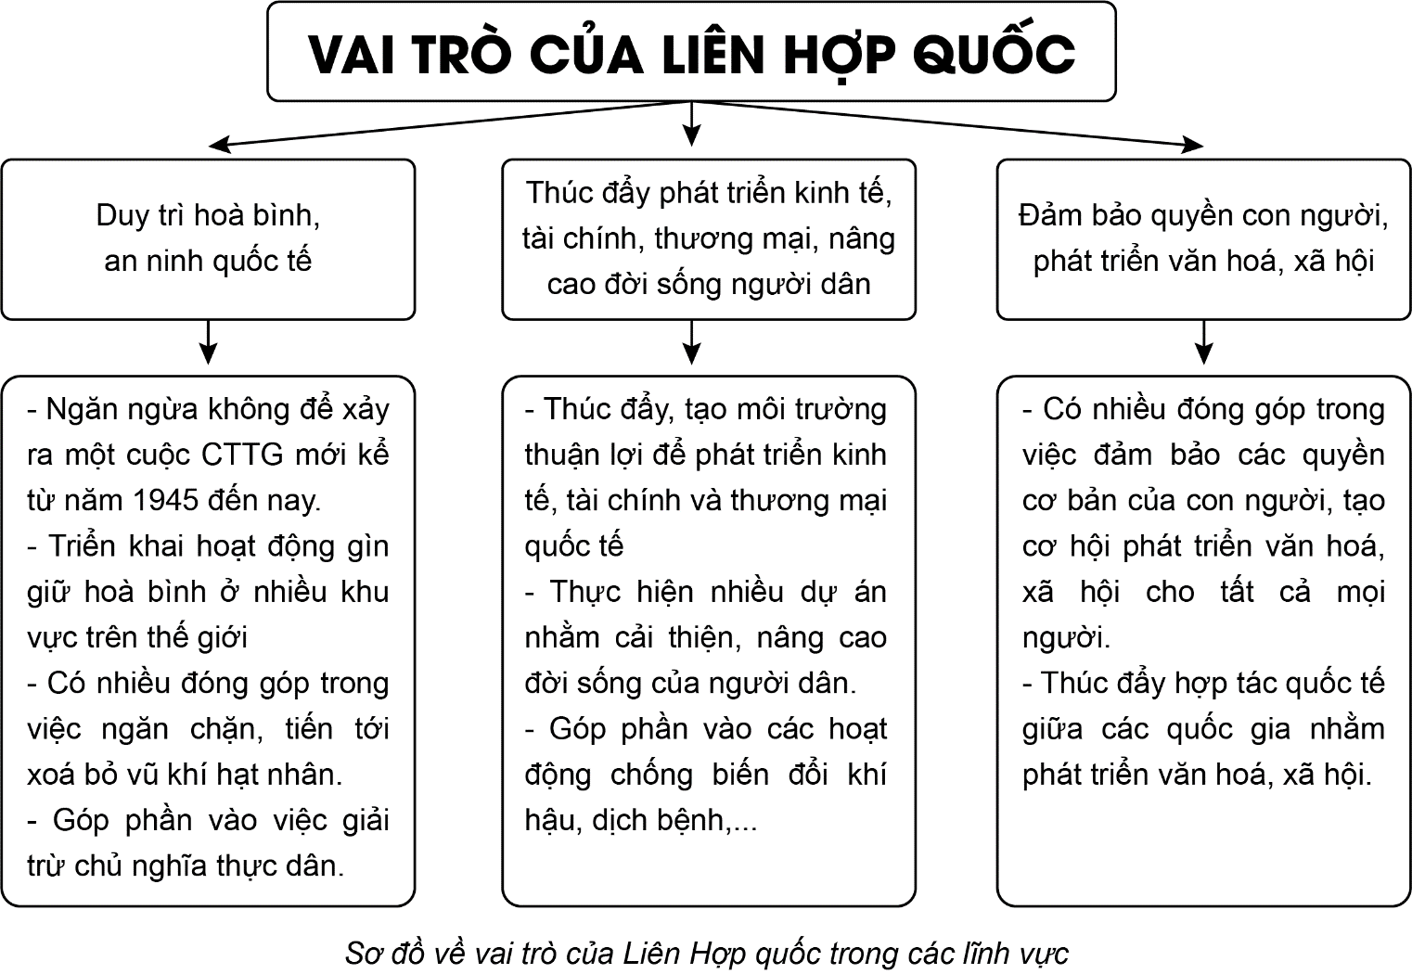  
  
**Vận dụng 1 trang 12 Lịch Sử 12**: Có ý kiến cho rằng: Vai trò quan trọng nhất của Liên hợp quốc là góp phần ngăn ngừa không để xảy ra một cuộc chiến tranh thế giới mới kể từ năm 1945 đến nay. Em có đồng ý với ý kiến này không? Vì sao?  
**Lời giải:**  
♦ Nêu quan điểm: Đồng ý với ý kiến “Vai trò quan trọng nhất của Liên hợp quốc là góp phần ngăn ngừa không để xảy ra một cuộc chiến tranh thế giới mới kể từ năm 1945 đến nay”  
♦ Giải thích:  
- Đóng góp trong lĩnh vực duy trì hoà bình, an ninh quốc tế để ngăn ngừa chiến tranh thế giới là đóng góp quan trọng nhất của Liên hợp quốc, nhờ đó các quốc gia, dân tộc có được môi trường hoà bình để ổn định và phát triển.  
- Biểu hiện:  
+ Liên hợp quốc góp phần ngăn chặn không để xảy ra một cuộc chiến tranh thế giới mới; hỗ trợ giải quyết nhiều cuộc xung đột và tranh chấp quốc tế mà minh chứng rõ nét là Liên hợp quốc đã triển khai nhiều phái bộ gìn giữ hoà bình để giúp chấm dứt xung đột, khôi phục hoà bình, hỗ trợ công cuộc tái thiết ở nhiều quốc gia thành viên…. Với những hoạt động kể trên, lực lượng gìn giữ hoà bình của Liên hợp quốc đã được trao tặng Giải thưởng Hoà bình Nô-ben vào năm 1988, sau đó Liên hợp quốc và Tổng Thư kí Kô-phi An-nan được tặng giải thưởng này vào năm 2001.  
+ Liên hợp quốc đã soạn thảo và xây dựng được một hệ thống các công ước quốc tế về giải trừ quân bị, trong đó có: Hiệp ước Cấm phổ biến vũ khí hạt nhân (1968), Hiệp ước Cấm thử hạt nhân toàn diện (1996), Công ước Cấm vũ khí hoá học (1992) và Công ước Cấm vũ khí sinh học (1972), Công ước Cấm vũ khí hạt nhân (2017),…. tạo ra khuôn khổ pháp lí cho việc ngăn chặn phổ biến, tiến tới xoá bỏ hoàn toàn các loại vũ khí này.  
  
**Vận dụng 2 trang 12 Lịch Sử 12**: Tìm hiểu thông tin từ sách, báo, internet và chia sẻ với bạn về những đóng góp, hỗ trợ của Liên hợp quốc đối với Việt Nam.  
**Lời giải:**  
(*) Tham khảo 1:  
- Sau khi Việt Nam gia nhập chính thức (1977), Liên hợp quốc đã hỗ trợ Việt Nam về nhân đạo và tài chính rất lớn, đặc biệt là việc khắc phục hậu quả chiến tranh, vấn đề về nghèo đói, y tế, thực phẩm, nhất là với trẻ em và nhi đồng.  
- Các chương trình và tổ chức quốc tế của Liên hợp quốc như Chương trình phát triển Liên hợp quốc (UNDP), Quỹ Nhi đồng Liên hợp quốc (UNICEF), Tổ chức Nông lương Liên hợp quốc (FAO)… đóng góp rất cần thiết và quan trọng đối với Việt Nam.  
- Liên hợp quốc là cầu nối để Việt Nam tiếp cận các viện trợ nhân đạo của các nước khác. Chương trình phát triển Liên hợp quốc và Ngân hàng thế giới đã hỗ trợ Việt Nam thông qua hội nghị các nước tài trợ, giúp Việt Nam gắn kết với các nước tài trợ, huy động các nguồn vốn tối đa cho Việt Nam. Nhờ đó, kinh tế Việt Nam đạt được tốc độ phát triển nhanh.  
(*) Tham khảo 2: Một số hoạt động của Quỹ nhi đồng Liên hợp quốc (UNICEF) tại Việt Nam  
- Quỹ Nhi đồng của Liên hợp quốc là Tổ chức quốc tế thuộc hệ thống Liên hợp quốc, có tôn chỉ mục đích là bảo vệ và phục vụ các nhu cầu về sự sống còn, tồn tại và phát triển của trẻ em trên toàn thế giới.  
- UNICEF có quan hệ với Việt Nam từ cuối năm 1975 trước khi Việt Nam trở thành thành viên của Liên hợp quốc (1977). Đây là một trong những tổ chức quốc tế đầu tiên có quan hệ với Việt Nam sau khi nước Việt Nam hoàn toàn thống nhất. Viện trợ của UNICEF đã góp đáng kể cho việc thực hiện chính sách bảo vệ và chăm sóc trẻ em ở nước ta.  
- Một số chương trình hợp tác giữa Unicef và Việt Nam:  
+ Giai đoạn 1975 - 1979: UNICEF thực hiện Hỗ trợ khẩn cấp cho Việt Nam với tổng Viện trợ 127 triệu đô la Mỹ. UNICEF giúp Chính phủ đáp ứng các nhu cầu do hậu quả chiến tranh, đồng thời hỗ trợ khả năng của Chính phủ để tự lực trong sản xuất các nguyên liệu và trang thiết bị cơ bản cần thiết cho các lĩnh vực phục vụ các yêu cầu của trẻ em.  
+ Giai đoạn 1981 - 1983: UNICEF thực hiện chương trình Viện trợ cho trẻ em Việt Nam với tổng viện trợ 20 triệu đô la Mỹ, trong đó tập trung chủ yếu vào việc: cung cấp các dịch vụ cơ bản cho trẻ em trong lĩnh vực y tế, dinh dưỡng, cung cấp nước sạch ở nông thôn, chăm sóc trẻ em, giáo dục mẫu giáo và tiểu học  
+ Giai đoạn 1983 - 1981: quan hệ hợp tác giữa UNICEF và Việt Nam được thể hiện chủ yếu thông qua: Chương trình hợp tác Việt Nam - UNICEF thứ 3 (1983 - 1987) trị giá 27 triệu đô la Mỹ và Chương trình lồng ghép thứ tư (1988 - 1991) trị giá 34 triệu đô la Mỹ theo hướng mở rộng các dịch vụ cơ bản và lồng ghép chương trình.  
+ Giai đoạn 1991 - 2000: quan hệ hợp tác giữa UNICEF và Việt Nam được thể hiện chủ yếu thông qua: Chương trình hợp tác thứ năm (1991 - 1995) trị giá 42 triệu đô la Mỹ và Chương trình hợp tác thứ sáu (1996 -2000) với tổng viện trợ ban đầu là 135 triệu đô la Mỹ (44 triệu đô la từ Quĩ thường xuyên và 91 triệu đô la từ nguồn vận động), nhưng do UNICEF bị thiếu hụt về tài chính, Chương trình này bị cắt giảm 25%.  
+ Từ năm 2000 - nay, UNICEF và Việt Nam tiếp tục có nhiều chương trình hợp tác sâu rộng trên nhiều lĩnh vực nhằm mục tiêu: chăm sóc, phục vụ và bảo vệ quyền lợi cho sự phát triển của trẻ em Việt Nam.